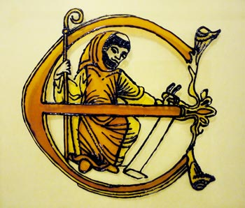 PAROLES DE GILBERT DE HOYLAND
POUR NOUS … AUJOURD’HUI

- Eléments biographiques

Bienheureux Gilbert de Hoyland, Abbé cistercien (+ 1172)
Gilbert de Hoyland, né vers 1110, abbé de Swineshead, Lincolnshire, Angleterre. Ami de saint Aelred de Riveaux, il partageait sa vénération pour saint Bernard. Il continua le commentaire du Cantique des Cantiques que saint Bernard avait laissé inachevé et écrivit des sermons selon son inspiration. Vers 1167, il se rendit en France dans l'abbaye de Arnivour près de Cîteaux où il mourut en 1172. "De nationalité anglaise, Gilbert fut abbé de Swineshead, abbaye bénédictine qui passa à l'Ordre de Cîteaux en 1147. Sa communauté est nombreuse, et Gilbert s'occupe également des moniales du voisinage. Il meurt en 1172 au monastère de Larivoir.
Gilbert nous a laissé quelque traités, lettres et sermons, mais son œuvre principale fut de poursuivre le "Commentaire du Cantique des Cantiques" que Bernard avait laissé inachevé en 1153. Aux 86 sermons de Bernard, il en ajouta 48 autres. Il laisse aussi 7 opuscules sur la prière, un bref sermon et 4 lettres.
Disciple fervent de Bernard, Gilbert en est un continuateur habile ; par son insistance sur l'amour, il reste bien dans le sillage de l'abbé de Clairvaux : il s'émerveille devant l'amour de Dieu qui est toujours premier et qui appelle notre réponse. À nous de nous laisser conformer au Christ progressivement. Pour lui, comme pour Bernard, l'expérience de la vie monastique doit conduire à l'expérience de Dieu; elle est un moyen privilégié de connaissance immédiate de Dieu."
(source: Gilbert de Hoyland - Abbaye de Citeaux)

